На площадке «МИЭТ» завершено строительство второго корпуса Инновационного центра электроники
11.09.2024
11.09.2024
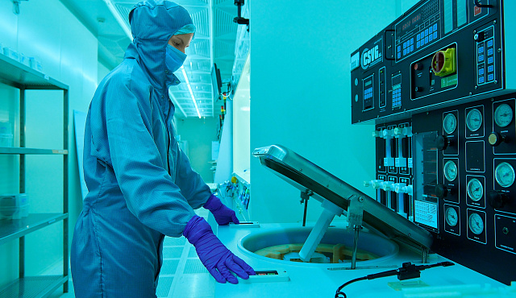
На площадке «МИЭТ» ОЭЗ «Технополис Москва» завершено строительство второго корпуса Инновационного центра электроники. На данный момент все работы в 11-этажном здании завершены, на объект получено заключение о соответствии (ЗОС) надзорных органов. Планируется, что он будет введен в эксплуатацию к концу 2024 года. Об этом сообщил Министр Правительства Москвы, руководитель Департамента инвестиционной и промышленной политики Анатолий Гарбузов.

Строительство Инновационного центра электроники, где будут размещаться современные производства и научно-исследовательские лаборатории, началось в феврале 2021 года, когда на площадке «МИЭТ» ОЭЗ «Технополис Москва» был заложен фундамент первого из двух корпусов.

– Первый пятиэтажный корпус Инновационного центра площадью пять тысяч квадратных метров был введен в эксплуатацию в марте 2023 года. Здесь уже запущено производство печатных плат шестого класса точности – ключевого элемента всех электронных устройств – мощностью до 300 кв. м. изделий в месяц. Основной потребитель продукции – российские производители радиоэлектронной аппаратуры. Планируется, что в новом 11-этажном корпусе площадью свыше 20 тысяч квадратных метров разместятся центр трансфера технологий, лаборатории фундаментальных исследований, инжиниринговые компании. Кроме этого, здесь будет открыт центр специализированной подготовки кадров, в котором ежегодно смогут проходить практику не менее 300 студентов НИУ МИЭТ – отраслевого вуза российской электронной промышленности, – отметил Анатолий Гарбузов.

Благодаря проекту в городе появятся новые рабочие места и производственная площадка для развития науки и трансфера в производство новых технологий.

– Инновационный центр электроники, состоящий из двух корпусов общей площадью свыше 25 тысяч квадратных метров, позволит открыть более тысячи рабочих мест. Здесь разместятся опытное производство НИУ МИЭТ – опорного вуза ОЭЗ «Технополис Москва», технологические участки компаний-резидентов: Зеленоградского инновационно-технологического центра, Зеленоградского нанотехнологического центра, завода «Протон», а также другие предприятия и стартапы. Вновь создаваемая и реконструируемая производственная инфраструктура площадки «МИЭТ» позволит не только начать выпуск высокотехнологичной импортозамещающей микроэлектронной продукции, но и в короткие сроки внедрять научные разработки в серийное производство, – уточнил генеральный директор ОЭЗ «Технополис Москва» Геннадий Дёгтев.

Председатель Мосгосстройнадзора Антон Слободчиков подчеркнул, что ведомство уделяет особое внимание качеству работ на объектах промышленной инфраструктуры города.

– Второй корпус на всех этапах работ находился под надзором Комитета. Всего наши инспекторы организовали около двух десятков выездных проверок. По результатам итоговой комплексной проверки Мосгосстройнадзор оформил заключение о соответствии объекта утвержденному проекту, после чего застройщик приступит к подготовке пакета документов для получения разрешения на его ввод в эксплуатацию, ‒ уточнил Антон Слободчиков.

Инновационный центр электроники привлекателен для производителей тем, что расположен в преференциальной зоне Москвы, соседствует с отраслевым вузом и ведущими предприятиями электронной промышленности. Это позволит создать прочные кооперационные связи между компаниями. Кроме того, его плюсами являются современная инфраструктура и высокая транспортная доступность.

– Сотрудничество с ОЭЗ «Технополис Москва» позволяет нашим студентам проходить стажировку у лидеров рынка, а лучшим – получать выгодные предложения по трудоустройству еще в период обучения. Это в значительной степени решает кадровый вопрос в отрасли, испытывающую дефицит специалистов разных направлений. С 2021 года около 2 тысяч выпускников НИУ МИЭТ были трудоустроены на столичные предприятия, – резюмировал проректор по инновационному развитию МИЭТ Алексей Переверзев.

Фото ОЭЗ «Технополис Москва»

Адрес страницы: http://st-krukovo.mos.ru/presscenter/news/detail/12561521.html
Управа района Старое Крюково города Москвы

